Об утверждении регламентов государственных услуг в области карантина растений
Приказ Министра сельского хозяйства Республики Казахстан от 1 октября 2015 года № 15-05/873. Зарегистрирован в Министерстве юстиции Республики Казахстан 3 ноября 2015 года № 12233
В соответствии с подпунктом 2) статьи 10 Закона Республики Казахстан от 15 апреля 2013 года «О государственных услугах»,ПРИКАЗЫВАЮ:
1. Утвердить:
1) регламент государственной услуги «Выдача карантинного сертификата на перемещение подкарантинной продукции на территории Республики Казахстан», согласно приложению 1 к настоящему приказу;
2) регламент государственной услуги «Выдача фитосанитарного сертификата на вывоз подкарантинной продукции за пределы Республики Казахстан», согласно приложению 2 к настоящему приказу;
3) регламент государственной услуги «Согласование ввоза карантинных объектов (карантинных вредных организмов) в научно-исследовательских целях», согласно приложению 3 к настоящему приказу.
2. Признать утратившим силу приказ Министра сельского хозяйства Республики Казахстан от 6 мая 2014 года за № 4-4/256 «Об утверждении регламентов государственных услуг в области карантина растений» (зарегистрированный в Реестре государственной регистрации нормативных правовых актов № 9492, опубликованный 27 ноября 2014 года в газете «Казахстанская правда» № 232 (27853)).
3. Комитету государственной инспекции в агропромышленном комплексе Министерства сельского хозяйства Республики Казахстан в установленном законодательством порядке обеспечить:
1) государственную регистрацию настоящего приказа в Министерстве юстиции Республики Казахстан;
2) в течение десяти календарных дней после государственной регистрации настоящего приказа в Министерстве юстиции Республики Казахстан направление его копии на официальное опубликование в периодические печатные издания и в информационно-правовую систему «Әділет»;
3) размещение настоящего приказа на интернет-ресурсе Министерства сельского хозяйства Республики Казахстан и интранет-портале государственных органов.
3. Настоящий приказ вводится в действие по истечении десяти календарных дней после дня его первого официального опубликования.
Министр сельского хозяйства
Республики Казахстан А. Мамытбеков
Приложение 1
к приказу Министра сельского хозяйства
Республики Казахстан
от 1 октября 2015 года № 15-05/873
Регламент государственной услуги
«Выдача карантинного сертификата на перемещение подкарантинной
продукции на территории Республики Казахстан» 1. Общие положения
1. Государственная услуга «Выдача карантинного сертификата на перемещение подкарантинной продукции на территории Республики Казахстан» оказывается территориальными инспекциями Комитета государственной инспекции в агропромышленном комплексе Министерства сельского хозяйства Республики Казахстан (далее – услугодатель).
2. Форма оказания государственной услуги: электронная (частично автоматизированная) и (или) бумажная.
3. Результатом оказания государственной услуги - является выдача карантинного сертификата на перемещение подкарантинной продукции на территории Республики Казахстан (далее – карантинный сертификат).
4. Форма предоставления результата государственной услуги – бумажная.
2. Описание порядка действий структурных подразделений
(работников) услугодателя в процессе оказания
государственной услуги
5. Основанием для начала процедуры (действия) по оказанию государственной услуги является наличие заявки услугополучателя (далее – заявка), поданной услугодателю бумажным или электронным способом на основании стандарта государственной услуги, утвержденного приказом Министра сельского хозяйства Республики Казахстан от 29 мая 2015 года № 4-4/500 «Об утверждении стандартов государственных услуг в области карантина растений» (зарегистрированный в Реестре государственной регистрации нормативных правовых актов № 12033) (далее – Стандарт).
6. Содержание каждой процедуры (действия), входящей в состав процесса оказания государственной услуги, длительность выполнения:
1) канцелярия или уполномоченное лицо услугодателя:
в день поступления регистрирует заявку на получение государственной услуги от услугополучателя на бумажном носителе либо через веб-портал «электронного правительства» www.egov.kz, www.elicense.kz (далее – портал) и передает ее на рассмотрение руководству услугодателя в течение тридцати минут с момента поступления документов;
2) руководство услугодателя:
ознакомливается с содержанием заявки и передает ответственному исполнителю с наложением резолюции в течение одного часа;
3) ответственный исполнитель услугодателя (далее – исполнитель):
рассматривает представленные документы на достоверность и подготавливает результат оказания государственной услуги в течение двух рабочих дней с момента получения документов услугополучателя:
оформляет заявку через единую автоматизированную систему управления отраслями агропромышленного комплекса «e-Agriculture» (далее - ИС ЕАСУ) в течение десяти минут;
отправляет уведомление в соответствующее управление Комитета по правовой статистике и специальным учетам Генеральной прокуратуры Республики Казахстан (далее – УКПС и СУ ГП) в течение десяти минут;
после отправки уведомления в УКПС и СУ ГП, выезжает на досмотр подкарантинной продукции для установления фитосанитарного состояния подкарантинной продукции при необходимости с отбором образцов в присутствии услугополучателя, в случае вывоза подкарантинной продукции из карантинных зон отбирает образцы и направляет на фитосанитарную экспертизу в течение трех часов;
на основании досмотра оформляет акт карантинного фитосанитарного контроля и надзора в течение одного часа;
на основании акта карантинного фитосанитарного контроля и надзора оформляет карантинный сертификат, а в случае вывоза подкарантинной продукции из карантинных зон и на основании фитосанитарной экспертизы подкарантинной продукции с использованием ИС ЕАСУ в течение одного часа;
передает подготовленный карантинный сертификат в канцелярию услугодателя или уполномоченному лицу в течение пяти минут;
4) канцелярия услугодателя или уполномоченное лицо:
регистрирует и выдает услугополучателю подготовленный карантинный сертификат в течение тридцати минут.
7. Результаты процедуры (действия) по оказанию государственной услуги, которые служат основанием для начала выполнения следующих процедур (действий):
1) зарегистрированная заявка с входящим номером;
2) полнота и достоверность представленных документов;
3) выезд исполнителя на досмотр;
4) карантинный сертификат.
3. Описание порядка взаимодействия структурных подразделений
(работников) услугодателя в процессе оказания
государственной услуги
8. В процессе оказания государственной услуги задействованы следующие структурно-функциональные единицы (далее – СФЕ):
1) сотрудник канцелярии или уполномоченное лицо услугодателя;
2) ответственный исполнитель;
3) руководство услугодателя.
9. Описание последовательности процедур (действий) между СФЕ услугодателя с указанием длительности каждой процедуры (действия):
1) регистрация в день поступления заявки на получение государственной услуги сотрудником канцелярии или уполномоченным лицом услугодателя, поступившей через портал от услугополучателя либо на бумажном носителе и передача его на рассмотрение руководству услугодателя в течение тридцати минут с момента поступления документов;
2) ознакомление руководством услугодателя с содержанием заявки, наложение резолюции и передача документа исполнителю в течение одного часа;
3) рассмотрение исполнителем представленных документов на достоверность:
в случае установления факта неполноты представленных документов согласно перечню, указанному в пункте 9 Стандарта, исполнитель в течение двух рабочих дней с момента получения документов услугополучателя дает мотивированный отказ в дальнейшем рассмотрении заявки;
подготовка карантинного сертификата в течение трех рабочих дней с момента получения документов услугополучателя;
4) регистрация канцелярией или уполномоченным лицом услугодателя результата оказания государственной услуги услугополучателю в течение тридцати минут.
10. Описание порядка взаимодействия структурных подразделений (работников) услугодателя в процессе оказания государственной услуги приведено в справочнике бизнес-процессов оказания государственной услуги «Выдача карантинного сертификата на перемещение подкарантинной продукции на территории Республики Казахстан», согласно приложению к настоящему регламенту.
4. Описание порядка взаимодействия с порталом и (или) иными
услугодателями, а также порядка использования информационных
систем в процессе оказания государственной услуги
11. При оказании государственной услуги не предусмотрена возможность обращения услугополучателя в центр обслуживания населения и (или) к иным услугодателям.
12. Пошаговое описание действий и решений услугодателя на портале:
1) процесс 1 – ввод исполнителем ИС ЕАСУ данных для оказания государственной услуги;
2) процесс 2 – регистрация и обработка УКПС и СУ ГП;
3) процесс 3 – отправление уведомления в УКПС и СУ ГП;
4) процесс 4 - оформление карантинного сертификата с использованием ИС ЕАСУ;
5) процесс 5 – получение услугополучателем уведомления о получении результата оказания государственной услуги (электронная).
Электронный документ формируется с использованием электронной цифровой подписи исполнителя.
Приложение к регламенту
государственной услуги
«Выдача карантинного сертификата
на перемещение подкарантинной продукции
на территории Республики Казахстан»
Справочник бизнес-процессов оказания государственной услуги
«Выдача карантинного сертификата на перемещение подкарантинной
продукции на территории Республики Казахстан»
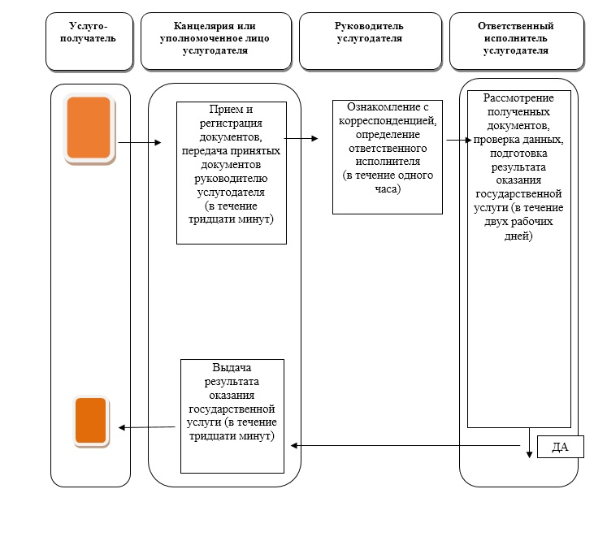
Приложение 2
к приказу Министра сельского хозяйства
Республики Казахстан
от 1 октября 2015 года № 15-05/873
Регламент государственной услуги
«Выдача фитосанитарного сертификата на вывоз подкарантинной
продукции за пределы Республики Казахстан» 1. Общие положения
1. Государственная услуга «Выдача фитосанитарного сертификата на вывоз подкарантинной продукции за пределы Республики Казахстан» оказывается территориальными инспекциями Комитета государственной инспекции в агропромышленном комплексе Министерства сельского хозяйства Республики Казахстан (далее – услугодатель).
2. Форма оказания государственной услуги: электронная (частично автоматизированная) и (или) бумажная.
3. Результатом оказания государственной услуги является фитосанитарный сертификат на вывоз подкарантинной продукции за пределы Республики Казахстан (далее – фитосанитарный сертификат) на бумажном носителе либо мотивированный ответ об отказе в оказании государственной услуги на бумажном носителе.
4. Форма предоставления результата государственной услуги – бумажная.
2. Описание порядка действий структурных подразделений
(работников) услугодателя в процессе оказания государственной
услуги
5. Основанием для начала процедуры (действия) по оказанию государственной услуги является наличие заявки услугополучателя (далее – заявка), поданной услугодателю бумажным или электронным способом на основании стандарта государственной услуги, утвержденного приказом Министра сельского хозяйства Республики Казахстан от 29 мая 2015 года № 4-4/500 «Об утверждении стандартов государственных услуг в области карантина растений» (зарегистрированный в Реестре государственной регистрации нормативных правовых актов № 12033) (далее – Стандарт).
6. Содержание каждой процедуры (действия), входящей в состав процесса оказания государственной услуги, длительность выполнения:
1) канцелярия или уполномоченное лицо услугодателя:
в день поступления регистрирует заявку на получение государственной услуги от услугополучателя на бумажном носителе либо через веб-портал «электронного правительства» www.egov.kz, www.elicense.kz (далее – портал) и передает ее на рассмотрение руководству услугодателя в течение тридцати минут с момента поступления документов;
2) руководство услугодателя:
ознакомливается с содержанием заявки и передает ответственному исполнителю с наложением резолюции – в течение одного часа;
3) ответственный исполнитель услугодателя (далее - исполнитель):
рассматривает представленные документы на достоверность и подготавливает результат оказания государственной услуги или мотивированный отказ в течение четырех рабочих дней с момента получения документов услугополучателя;
в случае мотивированного отказа в выдаче фитосанитарного сертификата, направляет подготовленное письмо на ознакомление и подписание руководства услугодателя в течение одного часа;
4) руководство услугодателя ознакамливается с содержанием документа и подписывает мотивированный отказ с передачей документа исполнителю – в течение одного часа;
5) исполнитель:
в случае подготовки результата оказания государственной услуги оформляет заявку через единую автоматизированную систему управления отраслями агропромышленного комплекса «e-Agriculture» (далее - ИС ЕАСУ) - в течение десяти минут;
выезжает на досмотр подкарантинной продукции для установления фитосанитарного состояния подкарантинной продукции при необходимости с отбором образцов в присутствии услугополучателя, в случае вывоза подкарантинной продукции из карантинных зон отбирает образцы и направляет на фитосанитарную экспертизу - в течение трех часов;
на основании досмотра оформляет акт карантинного фитосанитарного контроля и надзора в течение тридцати минут;
на основании акта карантинного фитосанитарного контроля и надзора оформляет фитосанитарный сертификат, а в случае вывоза подкарантинной продукции из карантинных зон и на основании фитосанитарной экспертизы подкарантинной продукции с использованием ИС ЕАСУ в течение одного часа;
передает подготовленный фитосанитарный сертификат или мотивированный отказ в канцелярию услугодателя или должностному лицу в течение пяти минут;
6) сотрудник канцелярии услугодателя или должностное лицо регистрирует и выдает услугополучателю подготовленный фитосанитарный сертификат или мотивированный отказ в течение тридцати минут.
7. Основаниями для отказа являются:
непредъявленние заявителем подкарантинной продукции для досмотра;
выявление карантинных объектов в подкарантинной продукции;
выявление несоответствия фитосанитарным требованиям страны-импортера;
добровольный отказ заявителя от получения фитосанитарного сертификата;
неоднократное (2 раза и более) неуведомление или непредъявление подкарантинной продукции должностному лицу услугодателя является основанием для отказа владельцу продукции в выдаче фитосанитарного сертификата в течение 30 календарных дней после получения информации от соответствующего территориального подразделения ведомства уполномоченного органа, за исключением случаев изменения места назначения.
8. Результаты процедуры (действия) по оказанию государственной услуги, которые служат основанием для начала выполнения следующих процедур (действий):
1) зарегистрированная заявка с входящим номером;
2) полнота и достоверность представленных документов;
3) выезд исполнителя на досмотр;
4) фитосанитарный сертификат или мотивированный отказ.
3. Описание порядка взаимодействия структурных подразделений
(работников) услугодателя в процессе оказания государственной
услуги
9. В процессе оказания государственной услуги задействованы следующие структурно-функциональные единицы (далее – СФЕ):
1) сотрудник канцелярии или уполномоченное лицо услугодателя;
2) ответственный исполнитель;
3) руководство услугодателя.
10. Описание последовательности процедур (действий) между СФЕ услугодателя с указанием длительности каждой процедуры (действия):
регистрация в день поступления заявки на получение государственной услуги сотрудником канцелярии или уполномоченным лицом услугодателя, поступивших через портал от услугополучателя либо на бумажном носителе и передача его на рассмотрение руководству услугодателя в течение тридцати минут с момента поступления документов;
ознакомление руководством услугодателя с содержанием заявки, наложение резолюции и передача документа исполнителю в течение одного часа;
рассмотрение исполнителем представленных документов на достоверность:
в случае установления факта неполноты представленных документов соответствие перечню, указанному в пункте 9 Стандарта, исполнитель в течение двух рабочих дней с момента получения документов услугополучателя дает мотивированный отказ в дальнейшем рассмотрении заявки;
подготовка фитосанитарного сертификата или мотивированного отказа в течение пяти рабочих дней с момента получения документов от услугополучателя;
передача исполнителем мотивированного отказа на подпись руководству услугодателя в течение пяти минут;
ознакомление, подписание мотивированного отказа руководства услугодателя и передача документа исполнителю в течение одного часа;
регистрация канцелярией или уполномоченным лицом услугодателя услуги и выдача услугополучателю результата оказания государственной или мотивированного отказа в течение тридцати минут.
11. Описание порядка взаимодействия структурных подразделений (работников) услугодателя в процессе оказания государственной услуги приведено в справочнике бизнес-процессов оказания государственной услуги «Выдача фитосанитарного сертификата на вывоз подкарантинной продукции за пределы Республики Казахстан», согласно приложению к настоящему регламенту.
4. Описание порядка взаимодействия с порталом и (или) иными
услугодателями, а также порядка использования информационных
систем в процессе оказания государственной услуги
12. При оказании государственной услуги не предусмотрена возможность обращения услугополучателя в центр обслуживания населения и (или) к иным услугодателям.
13. Пошаговое описание действий и решений услугодателя на портале:
1) процесс 1 – ввод исполнителем ИС ЕАСУ данных для оказания государственной услуги;
2) процесс 2 – регистрация и обработка запроса на портале;
3) процесс 3 - оформление фитосанитарного сертификата с использованием ИС ЕАСУ;
4) процесс 4 – получение услугополучателем уведомления о получении результата оказания государственной услуги (электронная).
Электронный документ формируется с использованием электронной цифровой подписи исполнителя.
Приложение к регламенту
государственной услуги
«Выдача фитосанитарного сертификата
на вывоз подкарантинной продукции
за пределы Республики Казахстан»
Справочник бизнес-процессов оказания государственной услуги
«Выдача фитосанитарного сертификата на вывоз подкарантинной
продукции за пределы Республики Казахстан»
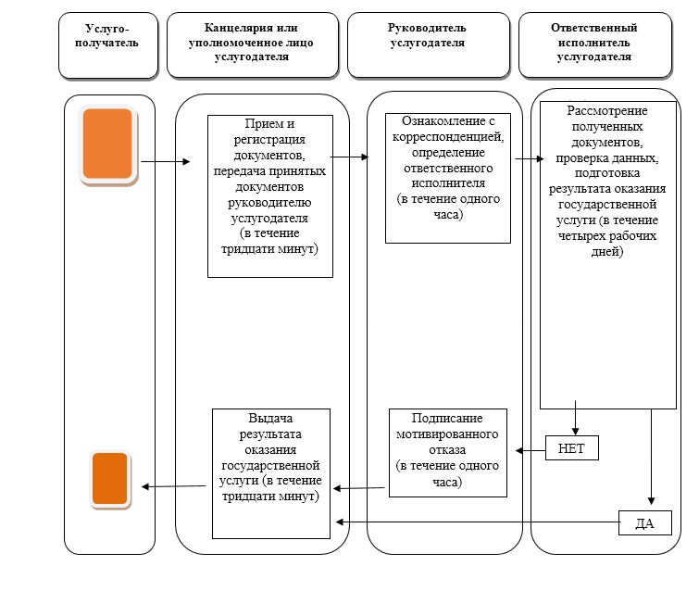
Приложение 3
к приказу Министра сельского хозяйства
Республики Казахстан
от 1 октября 2015 года № 15-05/873
Регламент государственной услуги
«Согласование ввоза карантинных объектов (карантинных вредных
организмов) в научно-исследовательских целях»
1. Общие положения
1. Государственная услуга «Согласование ввоза карантинных объектов (карантинных вредных организмов) в научно-исследовательских целях» оказывается территориальными инспекциями Комитета государственной инспекции в агропромышленном комплексе Министерства сельского хозяйства Республики Казахстан (далее – услугодатель).
2. Форма оказания государственной услуги: электронная (частичная автоматизированная) и (или) бумажная.
3. Результатом оказания государственной услуги является письмо-согласование на ввоз карантинных объектов (карантинных вредных организмов) в научно-исследовательских целях (далее – письмо-согласование).
4. Форма предоставления результата государственной услуги - электронная.
2. Описание порядка действий структурных подразделений
(работников) услугодателя в процессе оказания государственной
услуги
5. Основанием для начала процедуры (действия) по оказанию государственной услуги является наличие заявки услугополучателя (далее – заявка), поданной услугодателю бумажным или электронным способом на основании стандарта государственной услуги, утвержденного приказом Министра сельского хозяйства Республики Казахстан от 29 мая 2015 года № 4-4/500 «Об утверждении стандартов государственных услуг в области карантина растений» (зарегистрированный в Реестре государственной регистрации нормативных правовых актов № 12033) (далее – Стандарт).
6. Содержание каждой процедуры (действия), входящей в состав процесса оказания государственной услуги, длительность выполнения:
1) канцелярия или уполномоченное лицо услугодателя:
в день поступления регистрирует заявку на получение государственной услуги от услугополучателя на бумажном носителе либо через веб-портал «электронного правительства» www.egov.kz, www.elicense.kz (далее – портал) и передает ее на рассмотрение руководству услугодателя в течение тридцати минут с момента поступления документов;
2) руководство услугодателя:
ознакомливается с содержанием заявки и передает ответственному исполнителю с наложением резолюции в течение одного часа;
3) ответственный исполнитель услугодателя (далее – исполнитель):
рассматривает представленные документы на достоверность и подготавливает результат оказания государственной услуги в течение девяти рабочих дней с момента получения документов услугополучателя;
отправляет уведомление в соответствующее управление Комитета по правовой статистике и специальным учетам Генеральной прокуратуры Республики Казахстан (далее – УКПС и СУ ГП) в течение десяти минут;
по истечению суток после отправки уведомления выезжает на осмотр лаборатории на соответствие перечню условий изоляции в лаборатории для карантинных объектов различного уровня биологической безопасности, согласно приложению 7 к Правилам по охране территории Республики Казахстан от карантинных объектов и чужеродных видов, утвержденным приказом Министра сельского хозяйства Республики Казахстан от 29 июня 2015 года № 15-08/590 (зарегистрированный в Реестре государственной регистрации нормативных правовых актов № 12032);
4) руководство услугодателя:
подписывает результат оказания государственной услуги в течение одного часа;
5) канцелярия или уполномоченное лицо услугодателя:
регистрирует и выдает результата оказания государственной услуги в течение тридцати минут.
7. Результаты процедуры (действия) по оказанию государственной услуги, которые служат основанием для начала выполнения следующих процедур (действий):
1) зарегистрированная заявки с входящим номером;
2) полнота и достоверность представленных документов;
3) письмо-согласование.
3. Описание порядка взаимодействия структурных подразделений
(работников) услугодателя, в процессе оказания государственной
услуги
8. В процессе оказания государственной услуги задействованы следующие структурно-функциональные единицы (далее – СФЕ):
1) сотрудник канцелярии или уполномоченное лицо услугодателя;
2) ответственный исполнитель;
3) руководство услугодателя.
9. Описание последовательности процедур (действий) между СФЕ услугодателя с указанием длительности каждой процедуры (действия):
1) регистрация в день поступления заявки на получение государственной услуги канцелярией или уполномоченным лицом услугодателя, поступившей через портал от услугополучателя либо на бумажном носителе и передача его на рассмотрение руководству услугодателя в течение одного часа с момента поступления документов;
в случае поступления заявки на бумажном носителе, канцелярией или уполномоченным лицом услугодателя производится регистрация в день поступления заявки;
2) ознакомление руководством услугодателя с содержанием документа, наложение резолюции и передача документа ответственному исполнителю в течение одного часа;
3) рассмотрение исполнителем представленных документов на достоверность, а также соответствие перечню, указанному в пункте 9 Стандарта, и подготовка результата оказания государственной услуги в течение десяти рабочих дней с момента получения документов услугополучателя;
4) подписание руководством услугодателя результата оказания государственной услуги в течение одного часа;
5) регистрация канцелярией или уполномоченным лицом услугодателя результата оказания государственной услуги в течение тридцати минут.
10. Описание порядка взаимодействия структурных подразделений (работников) услугодателя в процессе оказания государственной услуги приведено в справочнике бизнес-процессов оказания государственной услуги «Согласование ввоза карантинных объектов (карантинных вредных организмов) в научно-исследовательских целях», согласно приложению к настоящему регламенту.
4. Описание порядка взаимодействия с порталом и (или) иными
услугодателями, а также порядка использования информационных
систем в процессе оказания государственной услуги
11. При оказании государственной услуги не предусмотрена возможность обращения услугополучателя в центр обслуживания населения и (или) к иным услугодателям.
12. Пошаговое описание действий и решений услугодателя на портале:
1) процесс 1 – ввод работником услугодателя логина и пароля (процесс авторизации) на портале для оказания государственной услуги;
2) условие 1 – проверка на портале подлинности данных о зарегистрированном работнике услугодателя через логин и пароль;
3) процесс 2 – выбор работником услугодателя услуги, указанной в настоящем регламенте, вывод на экран формы заявки для оказания услуги и ввод работником услугодателя данных получателя;
4) условие 2 – проверка наличия данных услугополучателя в государственной базе данных юридического лица (далее – ГБД ЮЛ);
5) процесс 3 – регистрация и обработка запроса на портале;
6) условие 3 – проверка услугодателем соответствия требованиям и основаниям для выдачи результата оказания государственной услуги;
7) процесс 4 – получение услугополучателем результата оказания государственной услуги (электронная) сформированной на портале.
Электронный документ формируется с использованием электронной цифровой подписи уполномоченного лица услугодателя.
Приложение к регламенту
государственной услуги
«Согласование ввоза карантинных объектов
(карантинных вредных организмов)
в научно-исследовательских целях»
Справочник бизнес-процессов оказания государственной услуги
«Согласование ввоза карантинных объектов (карантинных вредных
организмов) в научно-исследовательских целях»
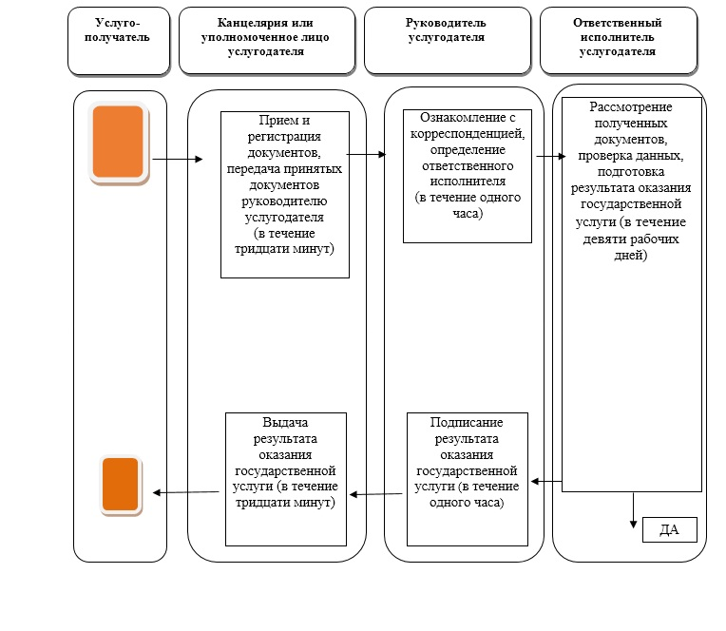

© 2012. РГП на ПХВ Республиканский центр правовой информации Министерства юстиции Республики Казахстан

